ШЕСТИУГОЛЬНОЕ ОБУЧЕНИЕ
Форма шестиугольных карточек позволяет ученикам проявить творческий подход в организации своей познавательной деятельности. Она позволяет ответить на ряд животрепещущих вопросов:
- Как за определенное время обобщить и систематизировать материал?
- Как устанавливать связи между понятиями и событиями, искать доказательства и выстраивать алгоритмы?
- Как активизировать деятельность учащихся на уроке?
- Как управлять групповым процессом?
Каждая из шестиугольных карточек — это некоторым образом формализованные знания по определённому аспекту. Каждый из шестиугольников соединяется с другим, благодаря определённым понятийным или событийным связям.
Есть несколько вариантов использования данной технологии.
1.Вы можете вписать учебный материал в шестиугольники, разрезать их, и предложить ученикам собрать мозаику.
2. Вы можете оставить шестиугольники пустыми для заполнения, чтобы ученики могли выразить своё мнение по заданной проблеме.
Это и есть цель «шестиугольного обучения.»
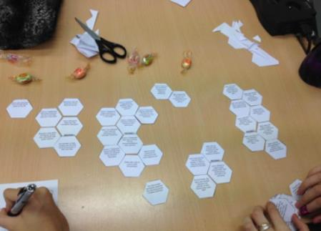
3. Работа в группах.
Каждая из групп заполняет свои шестиугольники. Затем группы обмениваются и стараются собрать мозаику своих товарищей.
4. Маркированные шестиугольники.
В данном случае цвет определяет определённую квалификацию. То есть учебный материал распределяется по видовым признакам.
Задача учеников соединить шестиугольники, причём может возникнуть много способов, различных связей.
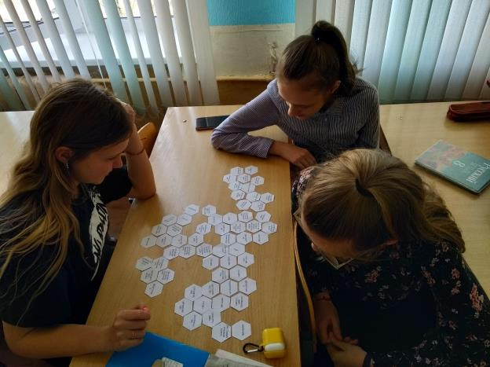
Возможна организация работы в парах.
Во всех случаях шестиугольники собираются на клейкой бумаге. Ученики обосновывают свои представления по поставленной учебной задаче.
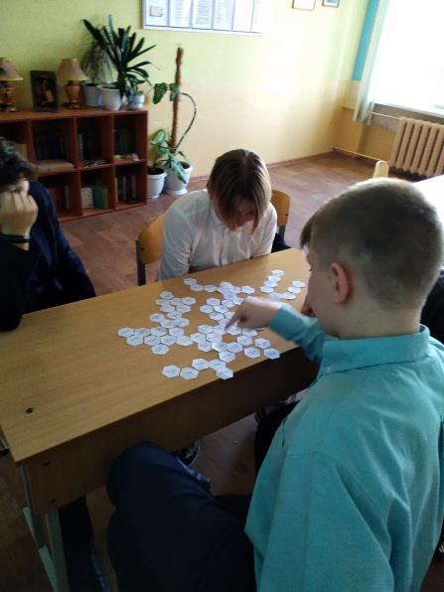
Известный английский учитель истории Рассел Таррдля того, чтобы облегчить распечатку шестиугольников, создал шаблон, которым может воспользоваться каждый учитель. (https://www.classtools.net/hexagon/).
Для этого следует:
- в первом окошке написать тему;
- во втором дать подробную инструкцию для учеников;
- в третьем записать ключевые слова для шестиугольников. Они пишутся в одну строчку. Каждая новая строчка — это новый шестиугольник.
После этого можно сохранить свою разработку в трех вариантах:
- отдельной ссылкой;
- по QR-коду;
- как отдельную веб-страницу.
Можно распечатать гексы как на обычной, так и на цветной бумаге, в зависимости от тех учебных целей, которые ставит учитель.
На этом возможности сайта не исчерпаны. Учитель может сгенерировать любую тему и предложить учащимся прямо на сайте заняться обработкой и классификацией предложенного материала. Ячейки передвигаются с помощью мыши, можно менять их цвет и удалять лишние соты.
Ð§Ð°ÑÑÐ¸ ÑÐµÑÐ¸
Hexagon Generator at http://www.classtools.net
Create your own hexagons at www.classtools.net
Create your own hexagons at www.classtools.net
Create your own hexagons at www.classtools.net
Create your own hexagons at www.classtools.net
Create your own hexagons at www.classtools.net
Create your own hexagons at www.classtools.net
Create your own hexagons at www.classtools.net
Create your own hexagons at www.classtools.net
Create your own hexagons at www.classtools.net
Create your own hexagons at www.classtools.net
Create your own hexagons at www.classtools.net
Create your own hexagons at www.classtools.net
Create your own hexagons at www.classtools.net
Create your own hexagons at www.classtools.net
Create your own hexagons at www.classtools.net
Create your own hexagons at www.classtools.net
Create your own hexagons at www.classtools.net
Create your own hexagons at www.classtools.net

Create your own hexagons at www.classtools.net
Create your own hexagons at www.classtools.net

Create your own hexagons at www.classtools.net

Create your own hexagons at www.classtools.net

Create your own hexagons at www.classtools.net
Ð¡ÑÑÐµÑÑÐ²Ð¸ÑÐµÐ»ÑÐ½Ð¾Ðµ
Ð¿ÑÐµÐ´Ð»Ð¾Ð³

ÐÐ°ÑÐµÑÐ¸Ðµ
ÐÑÐ¸Ð»Ð°Ð³Ð°ÑÐµÐ»ÑÐ½Ð¾Ðµ
ÐÐ»Ð°Ð³Ð¾Ð»

Работа учащихся заключается в том, чтобы организовать шестиугольники по категориям, причем они располагаются рядом друг с другом, чтобы выделить связи между описанными факторами. В конце своей работы учащиеся должны представить конкретный результат своей деятельности, доказывая свою точку зрения. Ученикам дается время для изучения текста, для погружения в учебную проблему. После этого они делают свои выводы.
Варианты использования данной технологии шестиугольного обучения
1. Вписать учебный материал в шестиугольники, разрезать их и предложить ученикам собрать мозаику, т.е. учащиеся получают учебный материал, записанный при помощи гексов, из которых им нужно собрать пазл. Варианты могут быть разнообразны. В шестиугольники можно вписать словосочетания, слова, текст. Учащиеся должны выполнить задание и соединить шестиугольники. Также это может быть картинка или текст, учащимся надо собрать единое целое.
2. Оставить шестиугольники пустыми для заполнения, чтобы ученики могли выразить своё мнение по заданной проблеме. В таком случае учебной задачей является прибавление пунктов в каждой из категорий по мере работы над темой. Такой вариант хорошо работает, если есть возможность дать учащимся время для углубленного изучения темы. Данный вариант работы уместен как при изучении нового материала, так и при обобщении знаний.
3. Работа может быть как индивидуальной, так и групповой. Каждая из групп заполняет свои шестиугольники. Затем группы обмениваются и стараются собрать мозаику своих товарищей. Возможно, вы удивитесь тем соединениям и выводам, которые ученики сделают самостоятельно.
4. Маркированные шестиугольники. Гексы могут быть разного цвета, и тогда каждый цвет будет объединять учебный материал в определенную категорию. Учащиеся получают задание – соединить шестиугольники, устанавливая между этими категориями различные связи. В данном случае цвет отражает определённую квалификацию, то есть учебный материал распределяется по каким-либо общим признакам.
5. Гексы могут быть с изображениями, из которых учащиеся складывают коллаж. Такой вариант хорош для изучения исторических событий, связанных с изучением вопросов культуры.
6. Предложить ученикам (или попросить их найти самостоятельно) несколько ключевых смысловых отрывков (письменных или визуальных) с заданием: добавить к каждому утверждению или иллюстрации цепочку категорий и понятий, которые они вспомнят или узнают при изучении темы.
7. Предложить учащимся выделить наиболее важные или интересные факты в каждой из категорий и быть готовым объяснить свой выбор всему классу.
8. Составить по гексу рассказ или короткое эссе.
В процессе работы дети, анализируя учебный материал, получают возможность выбора приоритетов, собственной классификации и обосновывают свои представления по поставленной учебной задаче. Заполняя шестиугольники, учащиеся сами выбирают, как их соединить. Может получиться «ромашка», линия, соты и другие фигуры. При изучении нового материала учащиеся могут сделать неожиданные, но правильные выводы.
Рассмотрим составление гексов в ходе изучения темы «Словосочетания. Виды подчинительной связи».
Поставим следующие задачи:
- усвоение строения словосочетаний;
- научиться определять вид подчинительной связи;
- выработать умения правильной постановки вопросов;
- выработать умения выделять словосочетания определенного вида в составе предложения.
В состав ресурса входят несколько наборов дидактических материалов.
Набор №1.
- четыре цветных шестиугольника (виды связи: «согласование», «управление», «примыкание»), один из которых пустой (для самостоятельной формулировки);
- определенное количество шестиугольников с примерами каждого вида связи: согласования, управления, примыкания,- а также шестиугольники для «пустого»;
Ученики должны подобрать из примеров словосочетания и выложить их к граням нужных шестиугольников. Работа осложняется тем, что среди примеров есть те, которые нельзя отнести ни к одному виду подчинительной связи, необходимо объединить такие фигурки вокруг пустого шестиугольника и вписать в него самостоятельную формулировку, например, «не являются словосочетаниями». Это задание можно предложить восьмиклассникам для закрепления темы «Виды подчинительной связи в словосочетаниях».
Набор №2.
- три цветных шестиугольника (виды связи: «согласование», «управление», «примыкание»);
- определенное количество шестиугольников с примерами каждого вида связи: согласования, управления, примыкания.
Цель работы состоит в том, чтобы правильно определить вид словосочетания и выложить фигурку с примером к грани маркера. Такое задание можно предложить ученикам восьмого класса сразу после знакомства с видами подчинительной связи на уроке или ученикам девятых классов для повторения и подготовки к экзамену.
Набор №3.
- четыре цветных шестиугольника (виды связи: «согласование», «управление», «примыкание»), один из которых пустой (для самостоятельной формулировки); три шестиугольника с примерами для «пустого»;
- определенное количество шестиугольников с примерами синонимичных словосочетаний с видами связи«управление – согласование»,«согласование – управление»,«примыкание – управление».
Такой набор дидактического материала поможет при подготовке к выполнению задания ОГЭ по русскому языку, в котором необходимо не только знать и определять виды подчинительной связи словосочетаний, но умения подбирать синонимичные замены словосочетаний. Например: «Замените словосочетание «говорит взволнованно», построенное на основе примыкания, синонимичным словосочетанием со связью управление».
На цветных шестиугольниках-маркерах есть подписи, из которых ясно, что словосочетания на основе примыкания заменяются на синоним со связью управление («примыкание – управление»), словосочетания на основе управления заменяются на синонимичное с согласованием («управление – согласование»), а словосочетания с подчинительной связью согласование заменяются на синоним с управлением («согласование – управление»). Примеры должны быть оформлены парой словосочетаний, например, «говорит взволнованно – говорит с волнением».
Ученики анализируют словосочетания, определяют, какую синонимичную замену они иллюстрируют и выкладывают к нужному маркеру, тогда шестиугольник с «говорит взволнованно – говорит с волнением» нужно добавить к граням шестиугольника «примыкание – управление». Пустой цветной шестиугольник служит для самостоятельной формулировки (например, «ошибочные ответы»), он собирает примеры с ошибкой (например «комариные оркестры – оркестры для комаров»).
Материал данного набора целесообразно использовать в процессе работы с учащимися, которые имеют высокий уровень обученности по предмету, для отработки навыка или для повторения.
Набор №4.
- три цветных шестиугольника (виды связи: «согласование», «управление», «примыкание»);
- определенное количество шестиугольников с предложениями на каждый вид связи;
- пустые шестиугольники для записей.
Учащимся предлагается задание: сложить мозаику и заполнит белые шестиугольники. Задача ученика: внимательно прочитать предложение, выписать из него словосочетание определенного вида (для отличия используются разные цвета). Например, «управление» на синем цвете, значит, и в предложении из синего шестиугольника нужно найти словосочетание со связью управление и разместить свой ответ на грань шестиугольника с надписью «управление». Можно усложнить задание: повторять предложения, чтобы ученики находили словосочетания с разными видами связи, что требует от детей особого внимания и тщательного анализа.
Материал можно использовать для организации работы в малых группах при повторении темы «Словосочетание» как в восьмом, так и в последующих классах.
Можно разделить учеников на три группы и вручить им одинаковые наборы шестиугольников, чтобы они сами выбрали словосочетания, определили их вид, вписали в пустые фигурки и разместили на гранях. В таком случае мозаики у групп получатся разные: ученики сформируют свои варианты заполнения и размещения шестиугольников.
В дидактическом материале, направленном на корректировку знаний по теме «Словосочетание», учитель может подобрать задания разных уровней сложности, чтобы каждый смог не только выстроить индивидуальную работу на уроке, но и работу в группе.

ПРЕДЛОЖЕНИЕ

НАРЕЧИЕ

ОСЛОЖНЕННОЕ ПРЕДЛОЖЕНИЕ

СПП

Чужая речь

ССЦ (абзац)

МЕЖДОМЕТИЕ

БСП

ССП
ВОПРОСИТЕЛЬНЫЙ ЗНАК

Восклицательный знак

ОБСТОЯТЕЛЬСТВО

ОСЛОЖНЯЮЩИЕ КОНСТРУКЦИИ

СПРВС
СЛОЖНОЕ ПРЕДЛОЖЕНИЕ
ПРОСТОЕ ПРЕДЛОЖЕНИЕ

ОБРАЩЕНИЕ
ВВОДНЫЕ СЛОВА
И ПРЕДЛОЖЕНИЯ

ОБОБЩАЮЩЕЕ СЛОВО

ЗАПЯТЫЕ

ПАРНЫЕ ТИРЕ

ОПРЕДЕЛЕНИЕ

СКОБКИ

УКАЗАТЕЛЬНЫЕ СЛОВА

ДВОЕТОЧИЕ

ОДНОРОДНЫЕ ЧЛЕНЫ ПРЕДЛОЖЕНИЯ
ОБОСОБЛЕННЫЕ ЧЛЕНЫ ПРЕДЛОЖЕНИЯ
ВСТАВНЫЕ КОНСТРУКЦИИ

КАВЫЧКИ

ТИРЕ

ОБСТОЯТЕЛЬСТВО
ДЕЕПРИЧАСТНЫЙ ОБОРОТ

ФОНЕМА
ПРИЧАСТНЫЙ ОБОРОТ

СЛОВО
ПУНКТОГРАММА
РАЗДЕЛИТЕЛЬНЫЙ СОЮЗ
СОЕДИНИТЕЛЬНЫЙ СОЮЗ

МОРФЕМА

ТЕКСТ

ОРФОГРАММА
ПРОТИВИТЕЛЬНЫЙ СОЮЗ
СОЧИНИТЕЛЬНЫЙ СОЗ

ПОДЧИНИТЕЛЬНЫЙ СОЮЗ

ПРЕДЛОГ

МЕЖДОМЕТИЕ
ПРОИЗВОДНЫЙ ПРЕДЛОГ

СОЮЗ

ЧИСЛИТЕЛЬНОЕ

ЧАСТИЦА
ПРИЧАСТИЕ

ГЛАГОЛ

МЕСТОИМЕНИЕ

ДЕЕПРИЧАСТИЕ

ПРИЛАГАТЕЛЬНОЕ

НАРЕЧИЕ

ПРИЛОЖЕНИЕ
СУЩЕСТВИТЕЛЬНОЕ

ОПРЕДЕЛЕНИЕ

ДОПОЛНЕНИЕ

Список литературы:
Аствацатуров Г.О. Шестиугольное обучение как образовательная технология. [Электронный ресурс] – Ссылка для доступа: http://didaktor.ru/shestiugolnoe-obuchenie-kak-obrazovatelnaya-texnologiya/
Егораева Г.Т. Русский язык. Выполнение заданий части В. – М., Издательство «Экзамен», 2012.
Сборник заданий для подготовки к региональному экзамену по русскому языку в 8 классе/Сост. О.А. Скурыдина, И.И. Букина. – Оренбург: РЦРО, 2016
ФИПИ. Открытый банк заданий ГИА-9 класс. Русский язык. [Электронный ресурс] – Ссылка для доступа: http://85.142.162.126/os/xmodules/qprint/index.php?proj=2F5EE3B12FE2A0EA40B06BF61A015416
Цыбулько И.П. ОГЭ-2017. Русский язык. Типовые экзаменационные варианты. – М., Издательство «Национальное образование», 2016.
Источники:
https://www.classtools.net/hexagon/
http://www.classtools.net/blog/using-hexagon-learning-for-categorisation-linkage-and-prioritisation/
http://didaktor.ru/shestiugolnoe-obuchenie-kak-obrazovatelnaya-texnologiya/

